前言
本标准中第3章和第4章为推荐性条文，其余是强制性的。
本标准是根据欧洲标准EN 847-1:1997《木工刀具安全要求 第1部分：铣刀、圆锯片》制定的，在技术内容上与EN 847-1基本一致，增加了硬质合金圆锯片的静平衡要求。
本标准自实施之日起，JB 6113-1992《木工机用刀具安全技术条件》中4.1、4.2以及第5章作废。本标准第1章中限定的铣刀、圆锯片的安全要求以本标准为准。
本标准的附录A和附录B均是规范性的附录。
本标准由中国机械工业联合会提出。
本标准由全国木工机床与刀具标准化技术委员会归口。
本标准由福州木工机床研究所负责起草。
本标准起草人：郑宗鉴、郑莉。
本标准于2003年1月17日首次发布。
1范围
本标准适用于木工机用刀具引起的危险，描述了通过刀具的设计和提供防护信息来消除或降低这些危险。
本标准涉及了铣刀（带孔铣刀、柄铣刀和与主轴一体的铣刀）和圆锯片但不包括柄铣刀的柄部强度的有关危险。各种危险列于第5章中。
本标准不适用于钻头、偏心单镂铣刀，切削圆直径小于16mm的铣刀，以及使用于旋转刀的车床和仿形车床上的刀具。
2 规范性引用文件
下列文件中的条款通过本标准的引用而成为本标准的条款。凡是注日期的引用文件，其随后所有的修改单（不包括勘误的内容）或修订版均不适用于本标准，然而，鼓励根据本标准达成协议的各方研究是否可使用这些文件的最新版本。凡是不注日期的引用文件，其最新版本适用于本标准。
GB/T 1800.4-1999 极限与配合 标准公差等级和孔、轴的极限偏差表
GB/T 9239-1988 刚性转子平衡品质 许用不平衡的确定
GB 12557-2000 木工机床 安全通则
GB/T 13573-1993 木工圆锯片
GB/T 14388-1993 木工硬质合金圆锯片
GB/T 14897.1-1994 木工刀具 基本术语
GB/T 15379-1994 木工机床术语 基本术语
GB/T 16755-1997 机械安全 安全标准的起草和表述规则
ISO 513:1991 去除切屑的机加工硬切削材料的应用 切削切除主组和应用组的表示方法
3 术语和定义
下列术语和定义适用于本标准。
3.1
木工铣刀 milling tool for woodworking
是一种旋转刀具（例如成形铣刀、平刨床上的刀具和压刨床上的刀具），一般来说，其主进给方向垂直于它的旋转轴线，通过切除切屑在木材或类似材料上加工各种表面。
其切削部分的切削刃可以是：
——平行于旋转轴线；
——垂直于旋转轴线；
——上述两种形式联合的廓形。
刀具形式可以是：
——整体刀具；
——焊接刀具；
——装配刀具；
——组合刀具。
3.2
圆锯片（木工） circular saw blade for woodworking
是一种旋转刀具，通过切除切屑纵切或横切木材和类似材料。它同时在其圆周和端面上切削，可以是：
——整体刀具；
——焊接刀具或；
——组合刀具。
3.3
整体刀具 one piece tool
见GB/T 14897.1-1994中2.15。
3.4
焊接刀具 composite tool(tipped tool)
见GB/T 14897.1-1994中2.16
3.5
装配刀具 complex tool
见GB/T 14897.1-1994中2.16
3.6
组合刀具 tool set
见GB/T 14897.1中2.17。
3.7
刀体 body
见GB/T 14897.1-1994中3.1。
3.8
切削部分 cutting part
见GB/T 14897.1-1994中3.5。
3.9
切削圆直径（切削圆半径）cutting diameter d1(cutting radius r1)
对于能装各种刀片的刀具，切削直径圆d1（切削圆半径r1）是指最大的数值（见图1）。
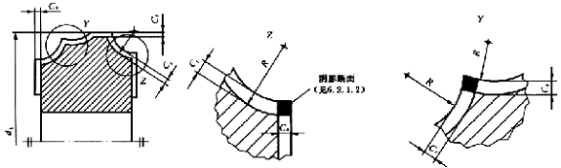
图1 切削直径
3.10
反向刀（每齿进给量限制器） deflector(counter~knife)
一个凸出部分，它可拆卸地安装或通过胶结坚固地连接在刀体或刀体的零件上，或是刀体零件上固有的一个凸出部分，由它实现切屑厚度的极限（见图2b,c,d,e和g）
3.11
刀片伸出量 cutting blade projection
切削圆半径r1与背支承圆半径r5之差，t= r1－r5（见图2）。
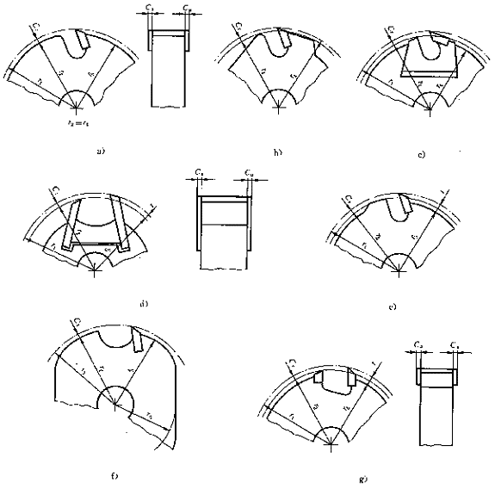
图2 反向刀
3.12
夹紧长度L clamping length
刀片长度h中被夹紧在刀体上的那一部分L（见图3）。
3.13
切削刃径向伸出量Cr radial cutting edge projecting
反向刀（非圆形刀具）或刀体（圆形刀具）与在廓形法向测量出的切削刃之差（见图1和图2）。
注：定义在3.13和3.14的切削刃伸出量也称为切屑厚度极限。
3.14
切削刃轴向伸出量Ca axial cutting edge projecting
在轴向测量的轴向切削刃与刀体〔见图2a〕或反向刀〔见图2d〕之间的距离。
3.15
圆形刀具 round form tool
这种刀具的刀体上垂直其旋转轴线的任何断面均是圆形，开且由刀体实现切屑厚度极限[见图2a〕和图4]。
3.16
非圆形刀具 not round form tool
这种刀具的切屑厚度极限由一个反向刀来实现[见图2b〕,c),d),e)和g)]：或刀体的断面不是圆形的〔见图2f〕〕。
3.17
粘合固定 adhesive fixing
粘合固定 adhesive fixing
把刀具的零件粘接在一起，以防相对位置改变。
3.18
可分离固定 separable fixing
3.18.1
磨擦力防松固定 friction lock fixing（见图3）
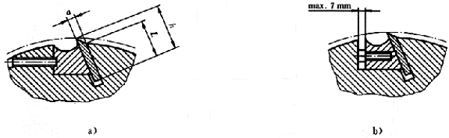
图3 磨擦力防松固定
这种固定仅靠磨擦力来防止旋转中径向位置的改变。
3.18.2
形状防松固定 form lock fixing（见图4）
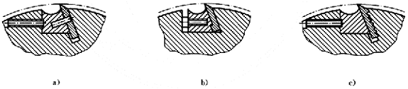
图4 形状防松固定
这种固定是通过刀具零件的形状和结构来防止旋转中径向位置的改变。
3.19
反向刀径向斜面和反向刀轴向斜面 radial and axial approach（见图5）
指反向刀或刀体的径向和轴向表面上的一个平面，位于反向刀刃的前面。
3.20
径向反向角 radial approach angle τr
反向刀斜面和在反向刀刃处与反向刀圆相切的平面（或在径向反向面起始点与刀体圆相切的平面）之间的夹角（见图5）。
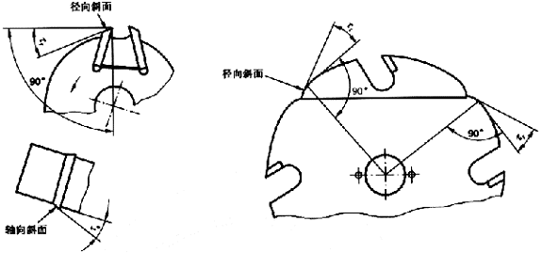
图5 反向刀径向斜面和轴向斜面
3.21
反向刀轴向斜角 axial approach angleτa
平行于刀具轴线的平面与反向刀轴向斜面之间的夹角（见图5）。
3.22
返弹速比 kickback volocity ratio vR/vC
被抛射出的工件的速度υR与切削速度υC之比。
3.23
木工机床 woodworking machine
见GB/T 15379-1994中2.1。
3.24
类似材料 similar materials
与木材的物理特性和工艺特性类似的材料（例如软木、骨和创花板、纤维板、胶合板等）以及机械加工的过程和切屑或颗粒的切除相似，例如橡胶、塑料或其他刚性材料。
3.25
刀具 tool
所有用于机械地切除切屑的工具，例如圆锯片、带锯条、框锯条、链刀。刀具包括成形加工的装置或无切屑的切削加工装置。
3.26
手动进给 hand feed
见GB 12557-2000中3.3。
3.27
机械进给 integrated feed
见GB 12557-2000中3.5。
3.28
速度范围 speed range
刀具主轴或刀具能运转的最大和最小转速之间的范围。
3.29
上料 loading the machine
见GB 12557-2000中3.6。
3.30
可拆卸的机动进给装置 demountable power feed unit
见GB 12557-2000中3.4。
3.31
抛射 ejection
见GB 12557-2000中3.10
3.32
返弹 kickback
见GB12557-2000中3.11。
4 切削材料组代号
建议采用以下切削材料组代号。
SP 合金工具钢（含碳量至少0.6％，合金成分不超过5％）
HL 高合金工具钢（合金成分大于5％，例如12％Cr）
HS 高速钢（合金成分W、Mo、V、Co的总量大于12％）
H 在碳化钨基体上非涂覆硬金属（见 ISO 513:1991）
HC 涂覆硬金属（见 ISO 513:1991）
ST 钨铬钴
PP 多晶体金刚石（见 ISO 513:1991）
5 然险一览表
危险一览表见表1。
表1 危险一览表
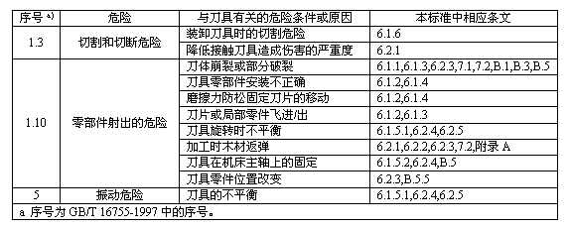
6 设计要求
6.1 铣刀和圆锯片的一般要求
刀具的材料应保证当使用者按制造者使用说明书使用和维护刀具时，能承受预期的力和其他载荷。这可通过6.1.1中规定的计算和试验来保证，刀具的材料应符合产品标准的规定。
6.1.1 安全要求和/或措施
带孔的刀具及与主轴一体的刀具，对于主轴速度小于等于12 000r/min的，设计的安全系数至少为4（即额定速度的2倍）；主轴速度大于12 000r/min的，设计的安全系数至少为2.25（即1.5倍额定速度）。
装配刀具要求进行离心力试验（见6.1.3）。允许制造者在本标准实施一年之后开始进行此项试验并在使用说明书中说明有关夹紧件的拧紧力或力矩。
每1mm切削刃廓形长度上应能承受50N的载荷。
检验方法：检查计算书或采用6.1.3规定的试验。
6.1.2 可分离的固定
6.1.2.1 形状防松固定和摩擦防松固定
装配刀具在下列情况下可采用磨擦力防松固定，除此以外均采用形状防松固定。
a) 切削宽度大于等于150mm的木工平刨床和木工压刨床上的刀片；
b) 用于机械进给铣床上铣刀的刀片（除成型加工刀片和斜削刀片外）；
c) 机械进给的削片机和刨片机上的刀片。
检验方法：检查相应图样，测量和目测刀具。
6.1.2.2 夹紧零件
装配刀具（有一个反向刀）的结构应只有当反向刀就位后刀片才能夹紧。
形状防松固定的刀具在可分离的刀具零件之间确保有强制的机械连接（例如销、槽），而不能只依靠夹紧零件间的磨擦力防松。
当采用销防松时：
a) 刀片宽度小于等于30mm，至少每1刀片采用1个销（见图6）。
b) 刀片宽度大于30mm，至少每1刀片采用2个销。
c) 木工平刨床和木工压刨床上用螺钉紧固压刀条时[见图3b〕和图4b)]，每一压刀条至少要两个螺钉。
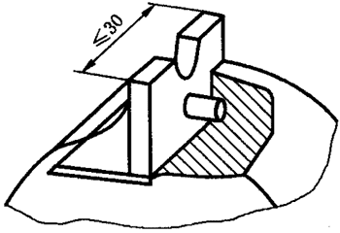
图6 销防松的装配式刀具
当刀片就位时[见图3b]，压刀条背面与刀体之间的距离不得超过7mm。
检验方法：检查相应图样，测量和目测刀具，检查刀片是否只有在反向刀就位时才能锁紧。
6.1.3 装配刀具的试验
6.1.3.1 试验条件
装配刀具若其样品在下列速度下做离心力试验，其可拆卸的刀具零件在任意点相应位移不超过试验程度中要求的数值（见6.1.3.2），则认为其具有承受使用中预期的离心力的强度。
np＝2 n max；当n max≤12 000r/min时
np＝1.5 n max；当n max>12 000r/min时
np——试验转速
n max——刀具最大工作转速
夹紧零件应按制造者提供的扭矩来拧紧。
6.1.3.2 试验程度
1） 测量刀具直径；
2） 使刀具在最大速度n max下运转1min；
3） 使刀具停止转动并测量刀具，被测量的位移不超过0.15mm；
4) 使刀具在试验转速下运转1min；
5） 使刀具停止运转，测量刀具，并将测量结果与步骤3）的测量结果比较，比较的位移不得超过0.15mm。
离心力试验应用最大切削直径和最大切削宽度的样品进行。
6.1.4 刀片厚度和最小夹紧长度
切削材料HS、HL、SP以及焊接刀片（见第3章的定义），刀片厚度α与夹紧长度的关系由6.1.4.1的公式或图7中的表确定。
硬质合金整体刀片（切削材料组HW和HC）由6.1.4.2的公式和图8中的表来确定。
6.1.4.1 整体刀片或焊接刀片
可分离式固定的刀具，最小夹紧长度Lmin与最小刀片厚度αmin应由刀片伸出量t的一个公式来确定（见图7）。
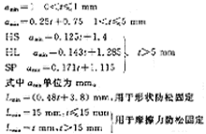
检验方法：检查相应图样，测量和目测刀具。
实例1：
已知刀片伸出量t＝15mm（切削材料组SP）
则，刀片最小厚度αmin＝3.7mm
最小夹紧长度（形状防松固定）Lmin＝11mm
或，Lmin＝15mm（磨擦力防松固定）。
如果选择刀片厚度大于最小厚度αmin=3.7mm，但不大于下一整数即4mm（3.7≤α≤4），例如α＝4mm，那么最小夹紧长度Lmin仍然相对于刀片伸出量t＝15mm，等于上述相同的数值，即Lmin＝11mm（对于形状防松固定），或，Lmin＝15mm（对于摩擦力防松固定）。
如果已知刀片伸出量t＝15，选用刀片厚度大于下一个整数（α>4），例如α＝5mm，那么刀片最小夹紧长度按这较大的刀片厚度选用（理论上由t＝22.5mm得出），但保持刀片伸出量t＝15mm，那么Lmin=14.6mm（对于形状防松固定），或，Lmin＝22.5mm（对于摩擦力防松固定）。
实例2：
已知刀片厚度α＝5mm（切削材料组SP），则最大刀片伸出量t=22.5mm
最小夹紧长度（形状防松固定）Lmin＝14.6mm
或，Lmin＝22.5mm（摩擦力防松固定）。
6.1.4.2 硬质合金整体（HW，HC）刀片
硬质合金整体刀片（HW，HC）最小厚度αmin和最小夹紧长度Lmin作为刀片伸出量t的函数，按图8的要求选取。
刀片厚度大于2mm，刀片最小夹紧长度应按下式代入：
αmin＝0.5t＋0.5，式中αmin单位为mm
Lmin＝t＋3，式中Lmin单位为mm。
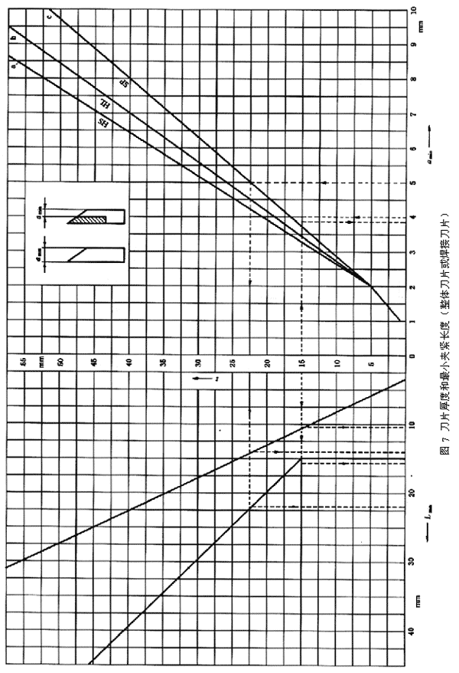
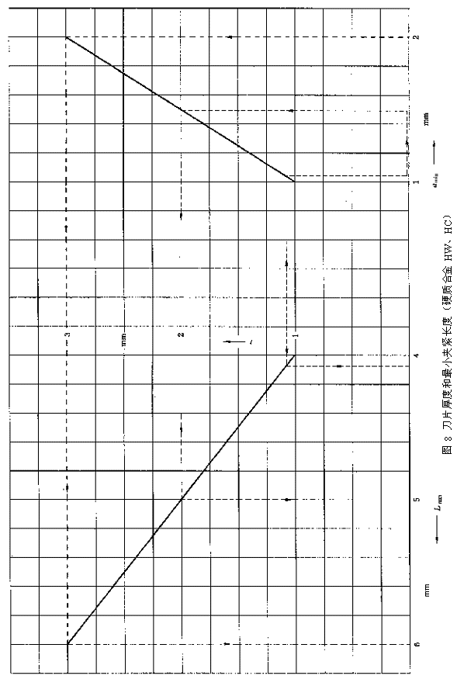
实例1：
已知刀片伸出量t=1.1mm，
则：刀片最小厚度应为αmin＝1.05mm，
最小夹紧长度Lmin＝4.1mm。
如果选用刀片厚度大于最小厚度αmin＝1.05，例如α＝1.5mm，则最小夹紧长度应与选用的刀片厚度α＝1.5mm相应为：Lmin＝5mm，而保持t＝1.1mm。
实例2：
已知刀片厚度α＝2mm
则：刀片伸出量应不超过t＝3mm，
最小夹紧长度不超过6mm。
检验方法：检验相应图样，测量和目测刀具。
6.1.5 尺寸和公差
6.1.5.1 内孔公差
孔的公差应按下列选用：
——铣刀内孔按GB/T 1800.4-1999中H7制造，宽度大于等于30mm的铣刀孔径可按GB/T 1800.4-1999中H8制造；
——硬质合金圆锯片内孔和用于多锯片圆锯机上的普通木工圆锯片内孔按GB/T 1800.4-1999中H8制造，其他普通木工圆锯片内孔按GB/T 1800.4-1999中H11制造。
检验方法：检验相应图样，实测。
6.1.5.2 支承面直径和公差
支承面最小直径dmin应为：
——1.4d3mm；当d3≤50mm时；
——（d3＋20）mm；当d3>50mm时。
铣刀的端面圆跳动应靠近在支承面的外径处测量，平行度应在支承面表面测量，公差按图9。圆锯片分别按GB/T 14388-1993和GB/T 13573-1993的规定。
检验方法：检验相应图样，实测。
6.1.6 搬运
质量大于15kg的可拆卸的刀具，形状不便于与搬运装置连接的，应具有附件连接的结构（例如孔等）。
检验方法：检查相应图样，测量和目测刀具。
6.2 铣刀的特殊要求
6.2.1 用于手动进给机床上的铣刀
6.2.1.1 刀具形式
手动进给机床上的铣刀应是圆形刀具（见3.15）或非圆形刀具（见3.16）。
木工平刨床和平压两用木工刨床上的刀具只能是圆形的。
检验方法：检查相应图样，测量和目测刀具。
6.2.1.2 刀片伸出量和返弹速比
切削圆直径大于70mm的手动进给机床上的铣刀应进行返弹试验。
成型刀片，除指接铣刀和类似廓形的铣刀外，均应按图10中每种结构型式的标准廓形进行返弹试验。指接刀和有类似廓形的铣刀应单独试验。
除木工平刨床和平压两用木工刨床外的铣床上用的圆形刀具，应设计使得径向伸出量（切屑厚度极限）Cr（见定义3.13）和轴向伸出量Ca（见定义）3.14以及按6.2.1.6进行的返弹速比υR/υC试验，均应在图11规定的极限范围内。
木工平刨床和平压两用木工刨床的刀具，应是圆形的，应设计使得径向伸出量Cr的最大值为1.1mm，按6.2.1.6试验的速比υR/υC（见3.22）不超过0.25。
非圆形刀具应设计使得径向伸出量Cr和轴向伸出量Ca的最大值均为1.1mm，按6.2.1.6试验的返弹速比不得超过0.25。
形状防松固定的刀具的结构，当使用制造者提供的零件时，上述刀片伸出量Cr 和Ca不得超过。
摩擦力防松固定的刀具，制造者应提供调刀器。
上述返弹试验，允许制造者在本标准实施二年之内开始进行。
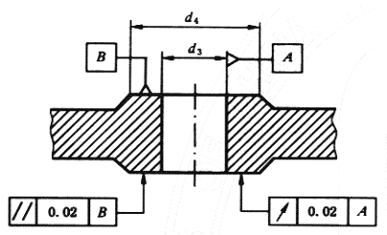
图9 支承面公差
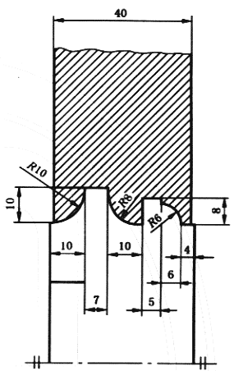
图10 返弹试验廓形
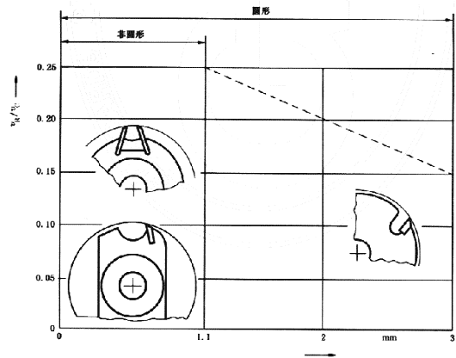
图11 圆形刀具极限条件
无论如何廓形的形状，上述的径向伸出量Cr应保持沿着廓形的整个长度，除了图1中的阴影断面区域。
注：与主轴一体的刀具（例如木工平刨床上的铣刀头），应在有代硇缘牡毒叨厦娼蟹档匝椋ㄔ谇邢骺矶壬献钌?0mm，或，当使用螺钉压紧装置时，至少包括两个压紧装置）。
检验方法：检查相应图样，测量和根据附录A进行返弹试验。
6.2.1.3 容屑槽宽度S
对切削圆直径d1＝16mm至400mm的刀具，其最大容屑槽宽度Smax应在最大切削圆上测量。
这应包括重磨范围，并应按图12选择。
注：图12中的表是基于下列公式：
Smax＝0.235•d1＋7.2 16≤d1≤80
Smax＝0.1 d1＋18 80< d1≤250
Smax＝43 d1>250
以上尺寸单位均为mm。
检验方法：检查相应图样，测量和目测刀具。
6.2.1.4 非圆形刀具的刀体直径
非圆形刀具的刀体最小直径dmin〔等于2•r5，见图2c〕,d),e)和g),以及2•r6，见图2f)〕。
应按图13的要求选择。
图13中的曲线基于下列公式：
dmin＝0.6 d1 16≤d1≤80
dmin＝0.642 d1－3.34 80< d1≤270
dmax＝d1－100 d1>270
以上尺寸单位均为mm。
检验方法：检查相应图样，测量和目测刀具。
6.2.1.5 反向刀斜角τr和τa
非圆形刀具应按图14的要求提供反向刀的径向斜角（τr）和轴向斜角（τa）。
反向刀的径向斜角τr应为18°～25°，轴向斜角τa应为10°～25°。
反向刀径向斜角和轴向斜角应在反向刀圆或刀体的直径的最大值处测量（见图2）。
检验方法：检验相应图样，测量和目测刀具。
6.2.1.6 铣刀的返弹试验
铣刀的返弹试验应在标准试验台上进行。
附录A描述了试验台、机械的功能和自动加工周期，以及主轴速度测量的说明，工件通过两点之间的时间、试验方法和结果的处理。
6.2.2 手动进给机床上组合刀具和可调节的刀具
属于组合刀具中的刀具，或可调节的刀具中的零件（它们不符合手动进给的要求），应通过设计（例如销）来防止单独使用（见图15）。
检验方法：检查相应图样，目测刀具。
6.2.3 防止组合刀具中各部分相对转动
组合刀具中的每一单独的刀具，如果相对转动会使它们切削刃互相接触而损坏，应提供一种措施防止上述情况的发生（见图16）。
检验方法：检查相应图样，目测刀具。
6.2.4 铣刀的动平衡
6.2.4.1 一般要求
组合刀具应作为一个完整的部件和单独的刀具进行动平衡。
带键的刀具平衡时应不带键。
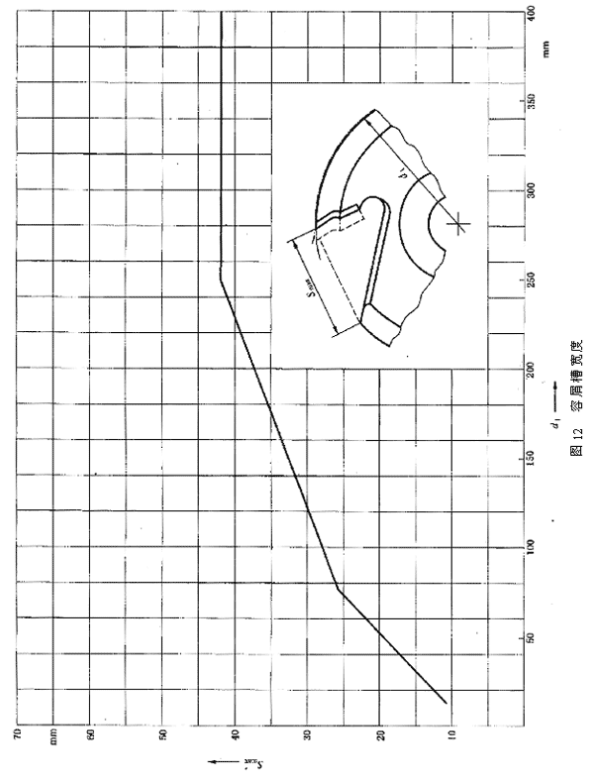
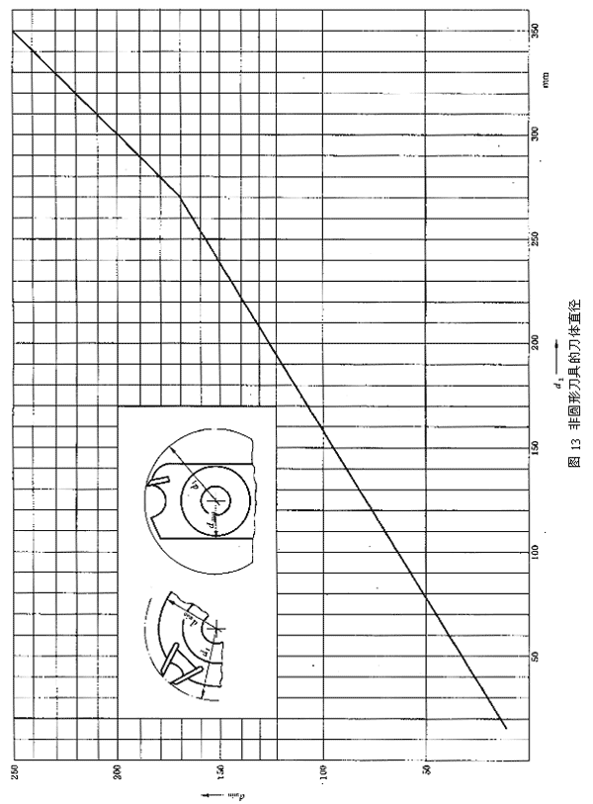
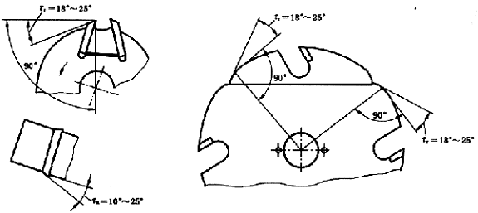
图14 非圆形刀体反向角
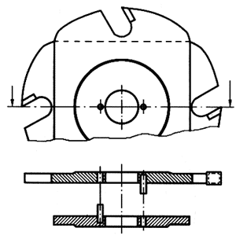
图15 手动进给机床上防止被单独使用的刀具结构
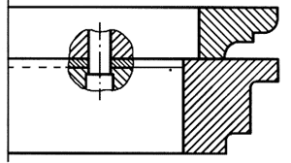
图16 防止组合刀具中各刀具之间相对转动的措施
6.2.4.2 整体刀具、焊接刀具和装配刀具的刀体（除木工平刨床和平压两用木工刨床上的刀体外）
平衡品质等级应达GB/T 9239-1988中G16级。
检验方法：目测和测量刀具。
6.2.4.3 木工平刨床和平压两用木工刨床上的刀体
木工平刨床和平压两用木工刨床上的刀体的平衡品质应达GB/T 9239-1988中G6.3级。
检验方法：目测和测量刀具。
6.2.4.4 装配刀具
装配刀具的平衡品质应达GB/T 9239-1988中G40级。
检验方法：目测和测量刀具。
6.2.4.5 组合刀具
组合刀具应按6.2.4.2和6.2.4.4进行平衡。
如果一组合刀具包括有装配刀具和焊接刀具，平衡精度应达GB/T 9239-1988中G40级。
检验方法：目测和测量刀具。
6.2.5 硬质合金圆锯片的静平衡
硬质合金圆锯片应按GB/T 14388-1993中4.4的要求进行静平衡。
7 刀具的标记
7.1 机械进给的铣刀的标记（除木工平刨床和平压两用木工刨床外）
只用于机械进给机床（木工平刨床和平压两用木工刨床除外）上的铣刀至少应清晰、永久性地作下列标记：
——制造者或供应商的商标（特殊情况按协议规定）；
——最大工作速度，例如nmax6 000r/min；
——刀具尺寸（切削直径（见3.9））×（切削宽度）×（内孔直径）；
——MEC（用于机械进给）；
——整体刀具和焊接刀具的切削材料组代号（见第4章）或材料牌号。
注：永久性标记方法，例如：雕刻、蚀刻和模压。
检验方法：检验相应图样，目测。
7.2 手动进给机床上的铣刀的标记（除木工平刨床和木工平压两用刨床外）
手动进给机床（木工平刨床和平压两用木工压床除外）上的铣刀至少应清晰、永久性地作下列标记：
——制造者或供应商的商标（特殊情况按协议规定）；
——许用速度范围，例如n4 500～9 000；
——刀具尺寸（切削直径（见3.9））×（切削宽度）×（内孔直径）；
——整体刀具和焊接刀具，切削材料组代号（见第4章）或材料牌号；
——MAN或手动（用于手动进给）。
注：永久性标记方法，例如：雕刻、蚀刻和模压等。如果可能，一个字的高度为3mm。
检验方法：检验相应图样，目测。
7.3 木工平刨床和木工平压两用刨床上铣刀的标记
用于木工平刨床和平压两用木工刨床上的铣刀至少应清晰、永久性地作下列标记：
——制造者或供应商的商标（特殊情况按协议规定）；
——MEC或机动（用于机械进给），MAN或手动（用于手动进给）；
——最小夹紧长度Lmin和相应的刀片厚度α（见6.1.4）例如Lmin11α3.7。
注：永久性标记方法，例如：雕刻、蚀刻和模压等。如果可能，一个字的高度为3mm。
检验方法：检验相应图样，目测。
7.4 柄铣刀的标记
柄铣刀的标记应根据其使用，按照7.1和7.2的要求，将其中内孔直径改柄部直径。
切削直径小于30mm和柄部直径小于12mm的柄铣刀至少应作出下列标记：
——制造者或供应商的商标（特殊情况按协议规定）；
——最大速度，例如，mmax12 000；
——MEC或机动（用于机械进给），MAN或手动（用于手动进给）；
——整体柄铣刀或焊接柄铣刀的切削材料组代号（见第4章）或材料牌号。
注：永久性标记方法，例如：雕刻、蚀刻和模压等。
检验方法：检验相应图样，目测。
7.5 圆锯片的标记
圆锯片至少应清晰、永久性地作下列标记；
——制造者或供应商的商标（特殊情况按协议规定）；
——最大工作速度。例如，nmax4 500；
——锯片尺寸（切削直径）×（锯料宽度）1)×（内孔直径）；
——整体锯片和焊接锯片切削材料组代号（见第4章）或材料牌号。
检验方法：检验相应图样，目测。
7.6 刀片和反向刀的标记
装配刀具的刀片和反向刀至少应清晰、永久性地作出制造者或供应商的商标；
用于手动进给机床上的刀片和反向刀，若不是由制造者或使用者进行成型的，应清晰、永久性地作出成型制造者或供应商的商标；
刀片和可换反向刀应整套作出清晰、永久性的标记；
标记尽可能标在刀片和反向刀的背面；
注：永久性标记方法，例如：雕刻、蚀刻和模压等。
检验方法：检验相应图样，目测。
8 信息
制造者应提供刀具相关的安全信息。这些信息至少包括附录B中的信息。制造者应在使用信息和销售文件中说明刀具是按本标准制造。
检验方法：检查销售文件，使用说明书（手册）或使用信息。
附录A
（规范性附录）
在标准试验台上进行的返弹试验
A.1 试验台
该试验台是由一台单轴木工铣床和一机械机构组成。该机械机构将木试件夹紧在铣床的工作台上（见图A.1中的12）并将必要的运动传给木试件，使之产生返弹。
它涉及一种装置，该装置用于连续地测量主轴的速度和测量返弹的工件通过一测量断面的时间（在两个固定参考点之间）。
A.2 单轴木工铣床
转速可调至12 000r/min的单轴木工铣床。
机床的主轴应能装各种内孔直径和刀柄直径的刀具，所需动力应不小于5.5kW。
A.3 机构（见图A.1）
机构由一连接在机床工作台上的底座（见1）和装有两个压紧器的压板（见2）组成。压板连接在底座上。
底座能相对机床主轴的回转轴线做调整，以便调整切削深度。
底座还包括：
——两个木制导向板（见3）；
——一个可倾斜的防护装置（见4）；
——一个气缸?）。
压板连接在底座上（见1），由气缸（见5）使之绕轴线A作回转。压板装有：
——一个由两个气缸（见6）作用的柔性垂直压力装置（见详图）。垂直方向的力由作用在压紧器的弹簧（见7）提供，气缸只提供垂直运动；
——一个弹簧加载的水平压紧器（见8），经通过安装在连接器上（见9）的两个弹簧将工件推向导向板（见3）；这种排列允许当返弹时，反向导向板在相对于导向板的基准平面在平行或倾斜方向作反向运动；
——一个气缸挡块（见10）直接作用在工件上，防止过早发生返弹；
——一个气缸（见11）推动工件（见12），以模仿逆向切削并激起返弹。
弹簧加载的压紧器模仿人的手作用在工件上，载荷按下列要求预调：
——垂直方向 2×1.6daN；
——水平方向 4.5daN；
——20 mm的行程之后水平方向8 daN。
这些作用力导致一抽出工件的载荷：
——从固定位置（静摩擦）3 daN；
——在运动中（滑动摩擦）2 daN。
A.4 安装和标定
试验台应安装在特别适合这种用途的地方。工件不能弹到试验区内，例如采用一个制动通道。
试验台应由一个经认可的单位，使用自己的测量仪器和参考刀具进行标定。
标定试验刀具应标有返弹速比并带有约±10％的公差，即：
υR/υC=0.19~0.21
应进行8次试验，并去除最高和最低试验结果，被保留的6次试验结果的平均值应在试验刀具上的公差范围内。
A.5 返弹试验的自动加工循环
自动加工循环如下：
——起动单轴木工铣床；
——使压紧器（见6）和停止气缸（见10）起作用；
——关闭压板，使铣刀进入木试件；
——释放停止气缸（见10）（此时工件只被弹簧夹紧）；
——使气缸起作用（见11），以开始逆铣削；
——释放气缸6和11；
——打开压板；
——机床停车。
A.6 测量装置
测量系统是由一个能连续测量机床主轴转速的装置和一个同时测量弹出的工件通过测量截面的时间的装置组成。
旋转速度是由一电子测量装置进行测量。
弹出的试件通过两参考点的时间是由光电管、光学转换器、激光元件或类似装置和安装在引导弹出试件的通道上的时间频率表来进行。
试验期间，测量装置不应受木屑的影响。
A.7 试验方法
A.7.1 调整
——无论什么型式的刀具，主轴的转速应调整至切削速度υC＝45m/s±0.5m/s；
——切削深度为10mm，此时最大切削高度为40mm。
A.7.2 试件（见图A.1中的12）
——树种：“直纹云杉”；
——含水率不超过18％；
——表面经刨床加工；
——尺寸500mm×40mm×40mm（长、宽、高的公差为±1mm）；
——每一试件均做2次或4次试验。
A.7.3 操作者的作用
操作者将试件送入试验台，起动自动循环，记下时间并计算结果。
A.7.4 试验次数
进行8次试验。
A.8 试验结果的计算
返弹速度υR＝α/t来计算。
α：两参考点之间的距离；
t：工件端部通过两参考点时间；
υR：计算返弹速度，单位m/s；
υR的数值是剔除两个极端数值的结果的算术平均值。
然后以υC＝45m/s代入υR/υC计算。
如果υR/υC符合6.2.1.2的要求，则认为刀具是合格的。
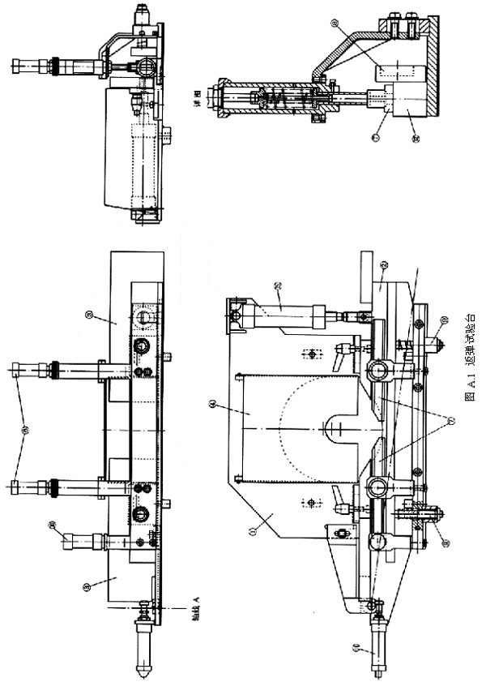
附录B
（规范性附录）
安全工作方法
B.1 最大速度
标记在刀具上的最大速度不应超过。说明的速度范围应予以遵守。
B.2 圆锯片
B.2.1 锯身有裂纹的圆锯片应剔除（不允许修理）。
B.2.2 焊接（嵌齿）圆锯片，当其刀头的尺寸减小到小于1mm时，应送去维修，见图B.1。
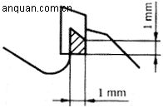
图B1 焊接圆锯片刀头的最小尺寸
B.3 整体刀具
有目测可见裂纹的刀具不能使用。
B.4 刀具的联结和刀具零件
B.4.1刀具和刀体的夹紧应保证运转中不得松动。
B.4.2 对于摩擦力防松的刀具，应使用由制造者提供的定位辅助装置或调刀器，以保证刀片径向伸出量Cr和轴向伸出量C a。
B.4.3 安装刀具时应注意保证在刀具支承面上夹紧，切削刃之间不得相互接触或与夹紧零件相接触。
B.4.4 连接螺检和螺母应采用适宜的扳手等工具锁紧到制造者提供的扭矩值。
B.4.5 不允许采用加长扳手或采用锤子冲击来拧紧螺纹连接。
B.4.6 夹紧表面应清除尘埃、油脂、油和水。
B.4.7 应按制造者提供的说明书拧紧夹紧螺纹连接。若没有提供说明书，则应从中心向外按顺序拧紧夹紧螺纹连接。
B.4.8 不允许用可换的环或套来弥补圆锯片的内孔尺寸。允许按照制造者的规定对圆锯片采用固定套或环（例如通过胶合固定的压入环）；对其他刀具采用加法兰套等方法。
B.5 刀具的维修
只允许按刀具制造者的说明书维修刀具。应特别注意以下几点：
B.5.1 在维修中不得改变焊接刀具的结构。
B.5.2 焊接刀具的维修应由有能力的人员进行，例如经过培训和有经验的人员，其具有设计要求的知识并理解所要达到的安全等级。
B.5.3 维修包括备件的使用，这些备件是与制造者提供的原始零件一致。
B.5.4 应保持确保正确夹紧的公差。
B.5.5 应注意整体刀具切削刃的重磨，不应削弱支承面和切削刃对支承面的连接。
参考文献
〔1〕 GB/T 16755-1997 机械安全 安全标准的起草和表示规则
〔2〕 ISO 513:1991 去除切屑的机加工硬切削材料的应用 切屑切除主组和应用组的表示方法

